Муниципальное бюджетное учреждение
дополнительного образования
Детско-юношеский центр «Гармония»
Чановского района Новосибирской области

Пасхальный подарок
(открытое занятие)

Колупаева Оксана Григорьевна,
педагог дополнительного
образования МБУ ДО ДЮЦ «Гармония»,
р.п. Чаны

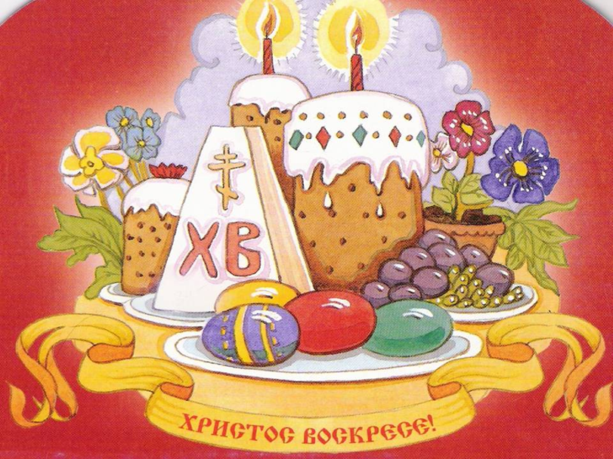

Открытое занятие на тему «Пасхальные мотивы»
Цель: учить изготавливать пасхальные миниатюры в технике тестопластика.
Задачи: расширять знания воспитанников о празднике Пасха, христианских обычаях; воспитывать интерес к декоративно-прикладной деятельности, к народным традициям.
Оборудование и материалы: тесто солёное, стеки, клеёнки, кисти, баночки с водой.
Ход занятия:
Эмоциональный настрой на занятие.
- Возьмёмся за руки друзья, и образуем круг. Но круг не простой, а творческий. Ведь мы пришли сюда творить, друг друга чем-то удивить. Давайте дружно улыбнёмся и скажем девиз нашего творческого круга: «Ребята 21 века из теста могут сделать и восьмое чудо света».
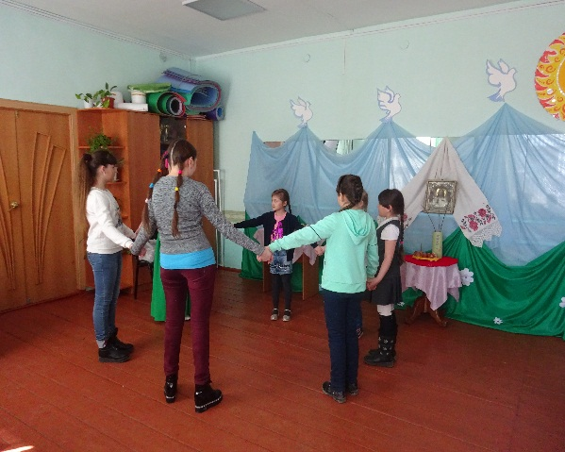
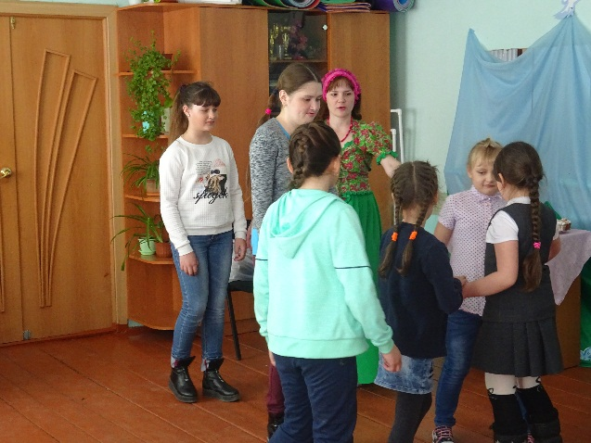
Сегодня в этом зале светло, празднично, присутствуют гости, а почему ребята?
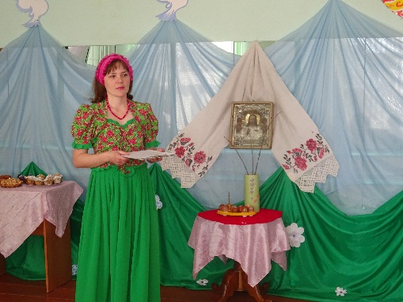
Потому что у нас радостный период года- весна. Пробуждается природа от зимнего сна. Всё расцветает, ликует. И неслучайно на это время выпадает больше всего ритуалов, обрядов, праздников. Какие весенние праздники вы знаете? А христианские?
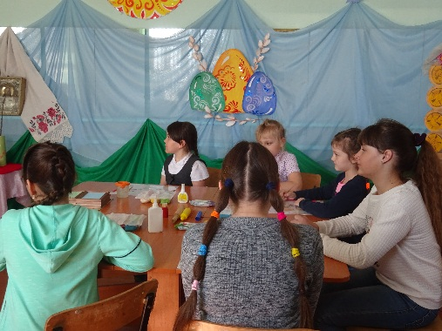
Пасха- «царь дней», «Праздников праздник торжество торжеств» - так называют этот день. В нашей стране его отмечают ярче, пышнее, нежели самый главный праздник христианского мира –Рождество.
Ни один праздник Православная церковь не празднует так необычайно светло и торжественно, как день Светлого Христова Воскресенья.
-В этот день колокола в храмах звенят особенно торжественно. И звон этот слышен далеко, далеко.
«Пасхальный благовест» (звучит звон колоколов).
Повсюду благовест гудит,
Из всех церквей народ валит.
Заря глядит уже с небес...
Христос воскрес! Христос воскрес!
С полей уж снят покров снегов,
И реки рвутся из оков,
И зеленеет ближний лес...
Христос воскрес! Христос воскрес!
Вот просыпается земля,
И одеваются поля,
Весна идет, полна чудес!
Христос воскрес! Христос воскрес!

-Сегодня, ребята, у нас в гостях священник Николай, он расскажет нам о Великом празднике Пасха. (Выступление священника).
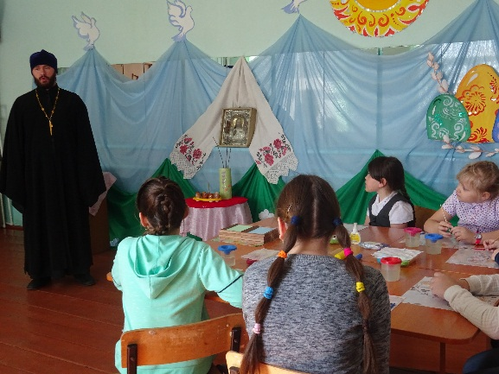
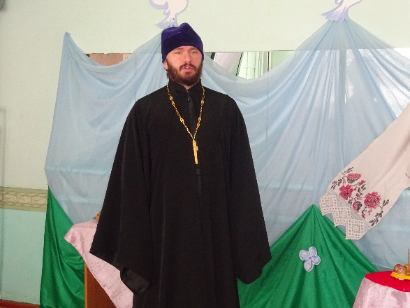
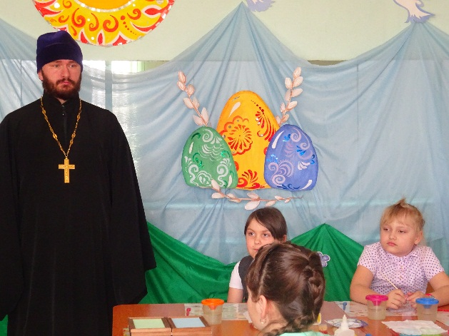
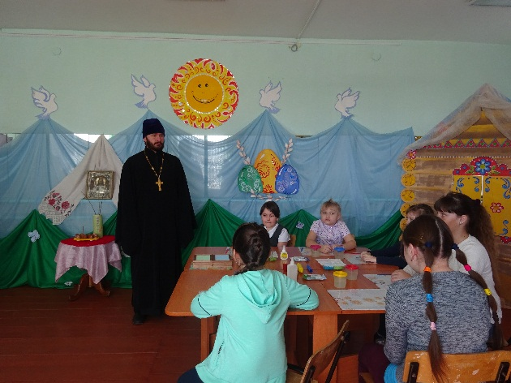
-Спасибо, отец Николай.
-А сейчас, ребята, мы с вами выполним миниатюрные картинки на тему «Пасха». Рассмотрите картинки у вас на столе и подумайте, что вы будете лепить.
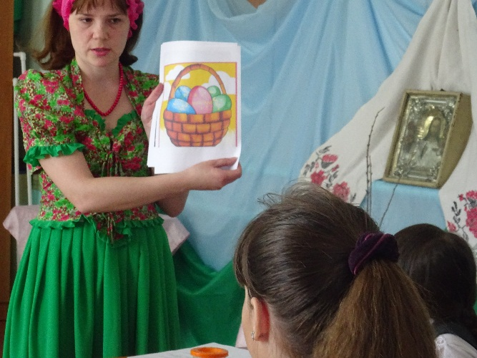
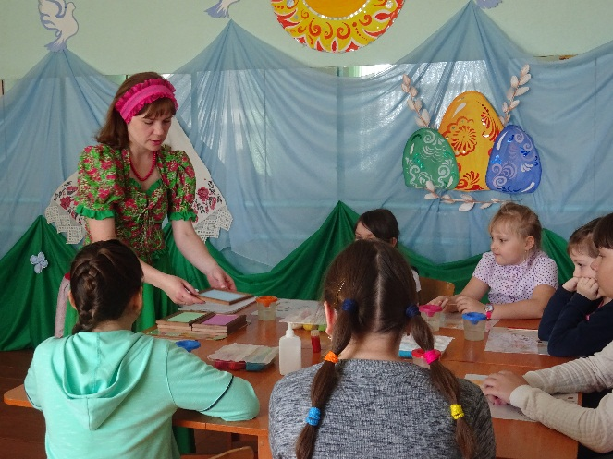
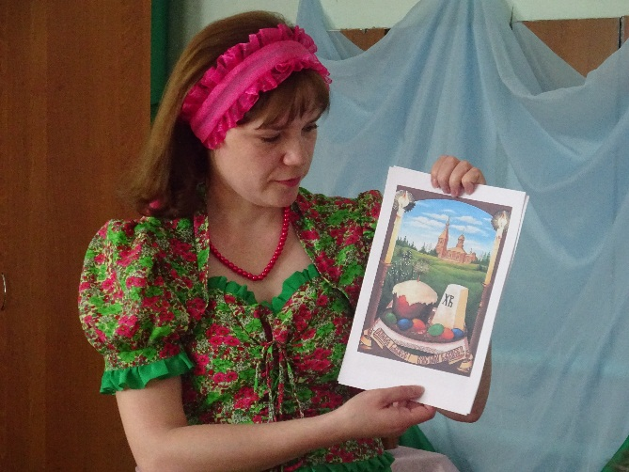
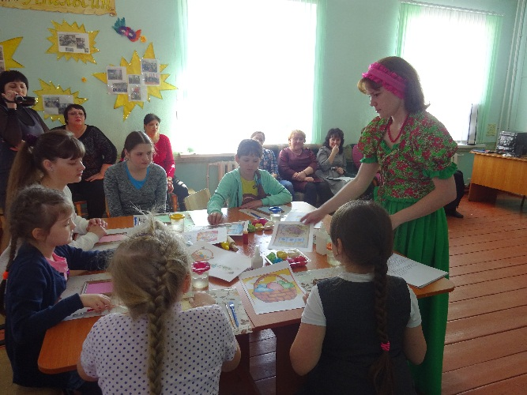
Практическая работа.
Какие инструменты нам понадобятся для работы? (солёное тесто, стеки, кисти, вода в стаканчике, скалка).
А какие правила безопасности нам следует вспомнить?
-Работай с тестом на клеёнке.
-Следи, чтобы тесто не попало на одежду и пол.
-Будь осторожным с острыми предметами.
- Солёное тесто – несъедобное.
- Соблюдай порядок на рабочем месте.
Приступаем к работе, я желаю вам успеха.
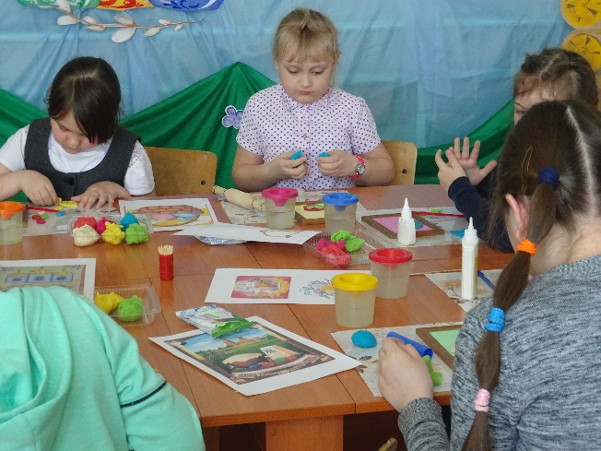
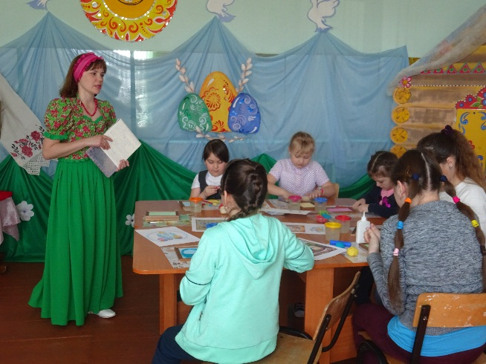
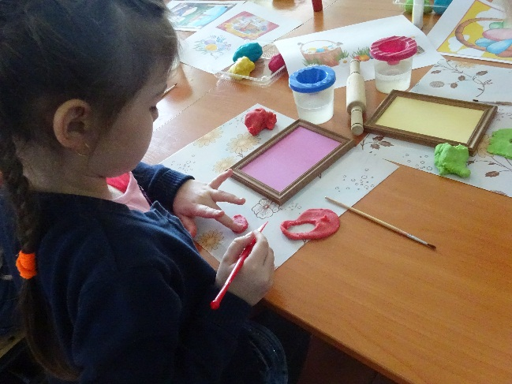
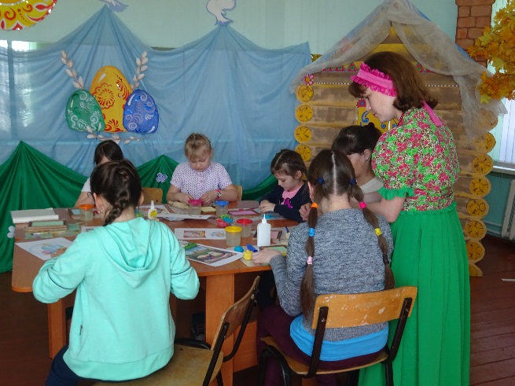
(Звучит лёгкая музыка. П.И.Чайковский «Времена года» весна.)
Анализ работ, экспресс выставка.
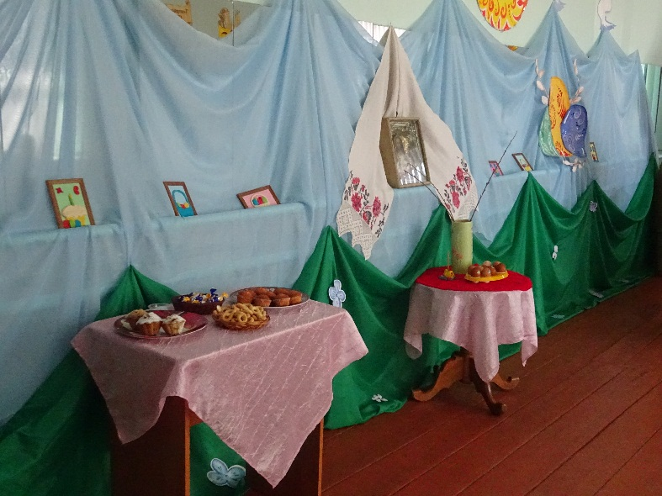
Итог.
Рефлексия.
Что интересного и нового вы сегодня узнали? Интересно ли вам было сегодня работать? В чём испытывали трудности? Что понравилось? Как вы думаете, где можно использовать ваши поделки?
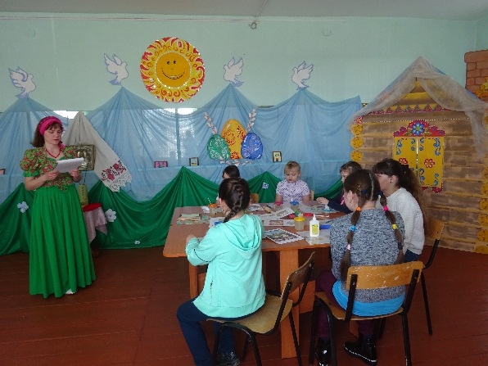
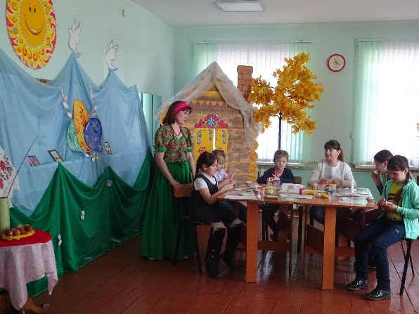
День Христова воскресенья ,
Приходи скорее вновь!
До свиданья праздник Пасхи!
Дай господь вам всем любовь!
-Что ж, дорогие гости, пришло нам время прощаться.
- Мы ещё раз поздравляем вас всех с праздником Пасхи.
- Христос воскрес!
